**Информация к проекту решения по заявлению:**

**1.13. Матлашука П. П., Матлашук Н. А., Лушпы В. А., Лушпа И. В., Волковой Ю. В.:**

**Раздел земельного участка**

адрес: обл. Новосибирская, г. Новосибирск, **Дзержинский район,** пер. Трикотажный 4-й, дом 5;

кадастровый номер. 54:35:014325:10;

площадь- 478 кв.м.;

**на 2 земельных участка 242 кв. м и 236 кв. м**

Планшет № 2559

**Зонирование:** Зона застройки индивидуальными жилыми домами (Ж-6)

**Запрос:**  ***«блокированная жилая застройка (2.3)»***

**Планируется: размещение жилого дома блокированной застройки**

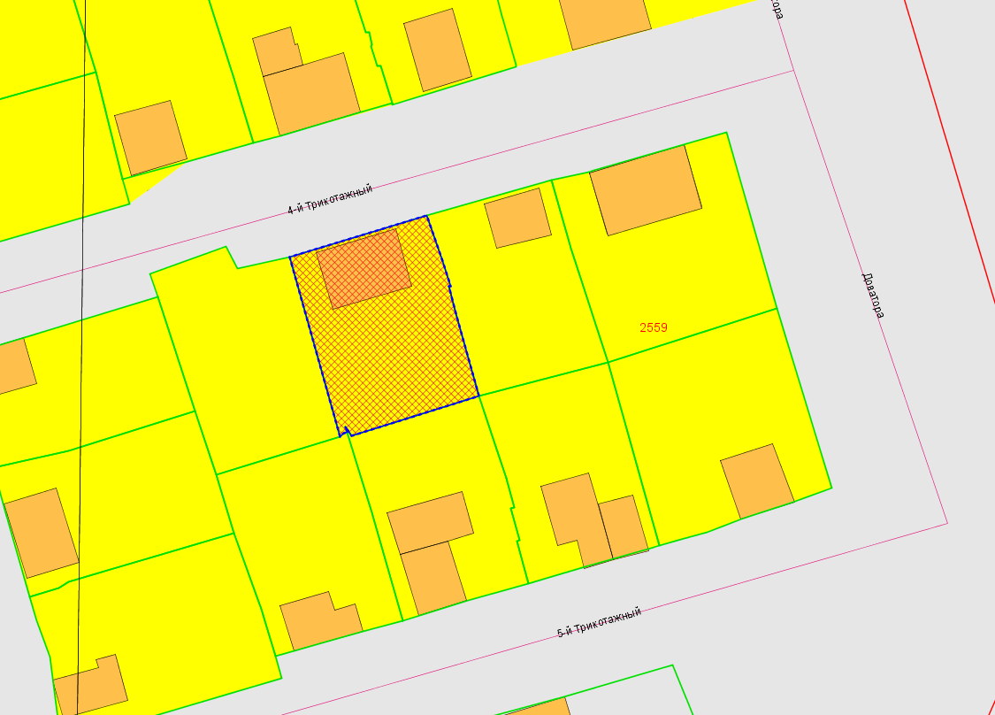

2

4

6

8

6

4

54:35:014325:10

3

1

3

5

